Oficio Nº18.777
rrp/fgp
S.74ª/371ª

VALPARAÍSO, 6 de septiembre de 2023

Tengo a honra comunicar a US. que la Cámara de Diputados, en sesión del día de hoy accedió a la solicitud de la Comisión que US. preside, en orden a remitir a la Comisión de Salud, para su estudio e informe, el proyecto de ley que modifica el decreto con fuerza de ley N°1, de 2005, del Ministerio de Salud, que fija texto refundido, coordinado y sistematizado del decreto ley N° 2.763, de 1979, y de las leyes N° 18.933 y N° 18.469, para excluir como preexistencias a las enfermedades oncológicas, correspondiente al boletín N°16.189-11, radicado actualmente en la Comisión de Economía, Fomento; Micro, Pequeña y Mediana Empresa; Protección de los Consumidores y Turismo.

En consecuencia, para el cumplimiento del propósito antes señalado, solicito a US. instruir para que el expediente de tramitación del proyecto sea remitido a la brevedad a la Comisión de Salud.
Lo que pongo en vuestro conocimiento, por orden del señor Presidente de la Cámara de Diputados, y en virtud del referido acuerdo.

Dios guarde a US.

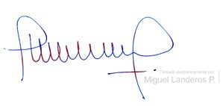

MIGUEL LANDEROS PERKIĆ
Secretario General de la Cámara de Diputados

